DISEÑO DE DIAGRAMAS
(Módulo Facturación + Caja)

Sol – Sistema de Gestión Empresarial

SOLSGE

Facultad Politécnica – UNA

Asunción

Julio 2026

FACULTAD POLITÉCNICA
UNIVERSIDAD NACIONAL DE ASUNCIÓN

1. Casos de Uso
El diagrama de casos de uso presenta el mapa general del módulo: los actores y los casos de uso principales. A continuación se detallan las especificaciones de cada uno, en el formato de la plantilla de la cátedra, reflejando la lógica real del sistema.
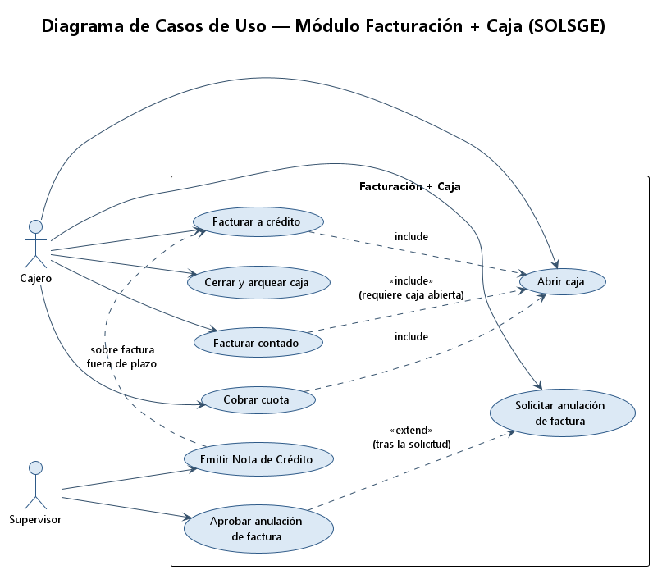
Figura 1. Diagrama de casos de uso — Módulo Facturación + Caja.

1.1. Especificaciones de casos de uso

Especificación de caso de uso: Abrir caja

Descripción
Permite al Cajero abrir su caja para operar durante el día. El sistema garantiza que un empleado tenga a lo sumo una caja abierta y registra los montos de apertura por moneda.
Actor principal: Cajero.
Entorno de invocación: pantalla de apertura de caja.

Flujo de Eventos
Flujo Básico
- El Cajero solicita abrir una caja.
- El sistema verifica que el empleado no tenga ya una caja abierta (TRG_CAJA_UNA_POR_DIA).
- El sistema registra la caja (CAJAS, ESTADO='A') con fecha y usuario de apertura y los montos de apertura por moneda (CAJA_MONEDAS).
- La caja queda Abierta y lista para facturar y cobrar.
Flujos Alternativos

Ya tiene una caja abierta
En el paso 2, si el empleado ya tiene una caja en estado 'A', el sistema aborta (−20020) y no abre otra.

Precondiciones
- El Cajero está autenticado y con rol de caja.
- Existe una caja configurada para su oficina.

Pos-condiciones
- Existe una caja en estado 'A' para el cajero, con sus montos de apertura.

Puntos de Extensión
- Cerrar y arquear caja: al final del día la caja se cierra con arqueo.

Especificación de caso de uso: Facturar contado

Descripción
Permite al Cajero emitir una factura de contado a partir de un presupuesto/pedido en estado APROBADO. El sistema reserva el número de comprobante del talonario vigente, registra la factura y su detalle, descuenta el stock de los productos vendidos y registra el ingreso en la caja abierta del cajero. Se invoca desde la pantalla de Facturación (P67).
Actor principal: Cajero.
Entorno de invocación: pantalla P67 «Facturación», forma de pago Contado; requiere caja abierta.

Flujo de Eventos
Flujo Básico
- El Cajero abre la pantalla de Facturación. El sistema valida que exista una caja abierta (FN_CAJA_ABIERTA_USUARIO).
- El Cajero selecciona un presupuesto en estado APROBADO; el sistema carga cliente, detalle y totales.
- El Cajero elige forma de pago Contado, ingresa el monto recibido y confirma.
- El sistema valida la transición a FACTURADO (FN_PUEDE_TRANSICION_OV) y que el monto sea ≥ al total.
- El sistema reserva el número de comprobante del talonario FA vigente (FN_OBTENER_COMPROBANTE).
- Registra la factura (COMPROBANTES, FA, 'A'); el presupuesto pasa a FACTURADO y se liberan sus reservas.
- Por cada línea inserta el detalle, valida stock y genera la salida de stock (MOVIMIENTOS_STOCK 'SALIDA').
- Registra el ingreso en caja (MOVIMIENTOS_CAJA INGRESO_VENTA) y redirige al documento (KuDE, P96).
Flujos Alternativos

Sin caja abierta
En el paso 1, sin caja abierta el sistema muestra un error y no permite facturar.

Presupuesto no facturable / monto insuficiente
En el paso 4, si el presupuesto no está APROBADO o el monto es menor al total, el sistema muestra error y cancela.

Talonario no vigente / stock insuficiente
En los pasos 5–7, si el talonario está fuera de vigencia (−20001/−20002) o falta stock (−20005), la transacción se aborta y no se emite la factura.

Precondiciones
- Caja abierta en la oficina y talonario FA vigente.
- Presupuesto APROBADO con stock disponible.

Pos-condiciones
- Factura de contado en estado 'A' con su detalle; presupuesto FACTURADO.
- Stock descontado y movimiento de ingreso registrado en la caja. No se genera cuenta por cobrar.

Puntos de Extensión
- Impresión del documento (KuDE de la factura, P96).
- Anular factura: dentro de las 48 h la factura puede anularse.

Especificación de caso de uso: Facturar a crédito

Descripción
Variante de la facturación en la que la venta se cobra en cuotas. Además de emitir la factura y descontar stock, el sistema financia el total con el interés del plan de cuotas (F16) y genera la cuenta por cobrar con sus cuotas.
Actor principal: Cajero.
Entorno de invocación: pantalla P67, forma de pago Crédito + plan de cuotas.

Flujo de Eventos
Flujo Básico
- El Cajero selecciona el presupuesto APROBADO, forma de pago Crédito y un plan de cuotas, y confirma (con caja abierta).
- El sistema valida la transición a FACTURADO y reserva el número de comprobante.
- El sistema calcula el interés de financiación (ROUND(base×tasa/100)) y lo suma a la cabecera (F16).
- Registra la factura (COMPROBANTES, FA, 'A', crédito).
- El trigger TRG_INS_CUENTAS_COBRAR genera la cuenta por cobrar y las cuotas (la última absorbe el redondeo: factura = CxC = Σ cuotas).
- Registra el detalle y descuenta stock (igual que contado). No registra ingreso en caja (se cobrará por cuotas).
Flujos Alternativos

Mismas validaciones que contado
Aplican los mismos flujos alternativos de «Facturar contado» (caja abierta, presupuesto facturable, talonario vigente, stock suficiente).

Precondiciones
- Como «Facturar contado» + un plan de cuotas seleccionado.

Pos-condiciones
- Factura a crédito emitida; cuenta por cobrar con cuotas PENDIENTE; stock descontado; sin ingreso de caja.

Puntos de Extensión
- Cobrar cuota: cada cuota se cobra por el caso de uso correspondiente.

Especificación de caso de uso: Cobrar cuota

Descripción
Permite al Cajero registrar el cobro de una cuota pendiente de una cuenta por cobrar (venta a crédito) y emitir el recibo correspondiente. El cobro se ejecuta atómicamente mediante FN_COBRAR_CUOTA. Requiere caja abierta y talonario de recibo (RC) vigente.
Actor principal: Cajero.
Entorno de invocación: pantalla de Cobro de Cuentas por Cobrar; emite el recibo (KuDE, P119).

Flujo de Eventos
Flujo Básico
- El Cajero selecciona una cuota en estado PENDIENTE o VENCIDA, elige forma/método de pago, ingresa el monto y confirma.
- El sistema invoca FN_COBRAR_CUOTA, que bloquea la cuota y la cabecera de la CxC (FOR UPDATE).
- Valida que la cuota sea cobrable, que el monto sea ≥ al de la cuota, que la caja esté abierta y que el talonario RC sea de la oficina de la caja.
- Reserva el número de recibo (FN_OBTENER_COMPROBANTE) y registra el movimiento de caja (COBRO_CXC) con su detalle.
- Marca la cuota PAGADA y descuenta el saldo de la CxC (si llega a cero, la CxC queda PAGADA).
- Devuelve el número de recibo y redirige al documento (KuDE Recibo, P119).
Flujos Alternativos

Cuota no cobrable / monto insuficiente
Si la cuota ya está PAGADA (−20911) o el monto es menor al de la cuota (−20912), el sistema aborta.

Caja cerrada / talonario inválido
Si la caja no está abierta (−20913/−20914) o el talonario no es RC de la oficina (−20916/−20917), el sistema aborta.

Precondiciones
- Caja abierta y talonario RC vigente en la oficina.
- Existe una cuota PENDIENTE o VENCIDA.

Pos-condiciones
- Cuota PAGADA; saldo de la CxC reducido; movimiento de cobro con recibo numerado.

Puntos de Extensión
- Impresión del recibo (KuDE, P119).
- Vencimiento automático: un job diario marca VENCIDA las cuotas impagas; siguen siendo cobrables.

Especificación de caso de uso: Anular factura

Descripción
Permite dejar sin efecto una factura dentro de la ventana de cancelación SIFEN (48 h). El Cajero solicita la anulación con motivo y el Supervisor la aprueba; al aprobarse se reversan stock, caja (si fue contado) y CxC (si fue crédito). Fuera de plazo corresponde emitir una Nota de Crédito.
Actores: Cajero (solicita), Supervisor (aprueba).
Entorno de invocación: pantalla de anulación de facturas (workflow solicitud/aprobación).

Flujo de Eventos
Flujo Básico
- El Cajero solicita anular una factura activa e ingresa el motivo (≥ 10 caracteres) — PRC_SOLICITAR_ANULACION.
- El sistema valida ESTADO='A', la ventana SIFEN (48 h) y que no haya cuotas pagadas; marca la factura PENDIENTE de anulación (ESTADO='P').
- El Supervisor revisa y aprueba — PRC_APROBAR_ANULACION.
- El sistema re-valida la ventana y las cuotas; reversa stock (ENTRADA por línea) y, si fue contado, la caja (EGRESO); si fue crédito, anula la CxC y sus cuotas.
- Marca la factura ANULADA (ESTADO='N') con usuario y fecha de resolución.
Flujos Alternativos

Fuera de plazo o con cuota pagada
En los pasos 1–2, si pasaron las 48 h o hay cuotas cobradas, el sistema aborta (−20932/−20933/−20934): corresponde emitir una Nota de Crédito.

Rechazo de la anulación
El Supervisor puede rechazar la solicitud (PRC_RECHAZAR_ANULACION): la factura vuelve a 'A' con el motivo de rechazo.

Precondiciones
- Factura activa emitida dentro de las últimas 48 h, sin cuotas cobradas.

Pos-condiciones
- Factura ANULADA (ESTADO='N'); stock, caja y/o CxC reversados según la forma de pago.

Puntos de Extensión
- Emitir Nota de Crédito: cuando la factura queda fuera del plazo de anulación.

Especificación de caso de uso: Emitir Nota de Crédito

Descripción
Documento fiscal que revierte total o parcialmente una factura fuera del plazo de anulación (F14). El Supervisor la solicita y la aprueba mediante un workflow; al aprobar, según el motivo, entra stock (devolución), egresa caja (si fue contado del día) o ajusta la CxC (si fue crédito). La factura original permanece activa.
Actor principal: Supervisor.
Entorno de invocación: pantallas de solicitud/aprobación/documento de NC (P124–P127).

Flujo de Eventos
Flujo Básico
- El Supervisor solicita una NC sobre una factura, elige el motivo y las líneas/montos a acreditar (PRC_SOLICITAR_NOTA_CREDITO).
- El sistema valida la elegibilidad (FN_NC_ELEGIBLE) y la cantidad acreditable (FN_CANT_ACREDITABLE).
- El Supervisor aprueba la solicitud; el sistema reserva el número de NC (PRC_APROBAR_NOTA_CREDITO).
- Registra la NC (COMPROBANTES, TIPO='NC') vinculada a la factura origen (ID_COMPROBANTE_ORIGEN).
- Según el motivo: si es devolución, entra stock; efecto en caja (si fue contado del día) o en la CxC (si fue crédito).
- Emite el documento de la NC (KuDE, P127).
Flujos Alternativos

No elegible
Si la factura no admite NC o la cantidad excede lo acreditable, el sistema muestra el motivo y no continúa.

Rechazo
El Supervisor puede rechazar la solicitud (PRC_RECHAZAR_NOTA_CREDITO).

Precondiciones
- Factura existente y motivo SIFEN válido.

Pos-condiciones
- NC emitida (documento nuevo); efectos de stock/caja/CxC según el motivo; la factura original queda activa.

Especificación de caso de uso: Cerrar y arquear caja

Descripción
Permite al Cajero cerrar su caja al final del día comparando el saldo esperado (calculado desde los movimientos) con el efectivo contado (declarado) para obtener la diferencia (sobrante/faltante). Se invoca desde P62 (Estado de Caja) → P61 (arqueo).
Actor principal: Cajero.
Entorno de invocación: P62 (Estado de Caja) + P61 (arqueo); documento de arqueo P132.

Flujo de Eventos
Flujo Básico
- El Cajero abre el Estado de Caja (P62) y revisa el saldo esperado por moneda (V_CAJA_SALDO) y los movimientos.
- Presiona Cerrar, cuenta el efectivo e ingresa el monto declarado (P61).
- El sistema ejecuta CERRAR_CAJA: marca la caja CERRADA (ESTADO='C') con fecha y usuario.
- Por cada moneda calcula el monto de cierre (saldo esperado) y la diferencia (declarado − esperado).
- Marca los movimientos de la caja como cerrados y emite el documento de arqueo (P132).
Flujos Alternativos

Sin caja abierta
En el paso 3, si no hay una caja en estado 'A', el sistema aborta (−20940).

Precondiciones
- El Cajero tiene una caja abierta.

Pos-condiciones
- Caja CERRADA con monto de cierre y diferencia por moneda; documento de arqueo disponible.

2. Diagramas de Estados
Objetos del módulo con más de un estado, indicando el evento que dispara cada transición.

2.1. Factura
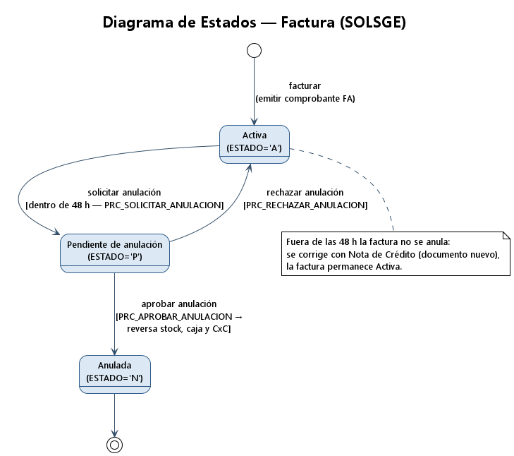
Figura 2. Estados de la Factura (COMPROBANTES.ESTADO).

2.2. Cuota de Cuenta por Cobrar
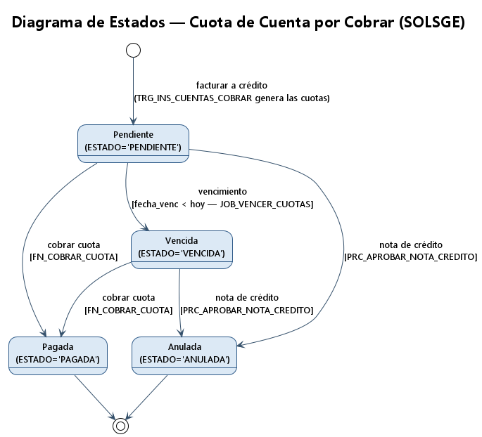
Figura 3. Estados de la Cuota (CUENTAS_COBRAR_DET.ESTADO).

2.3. Caja
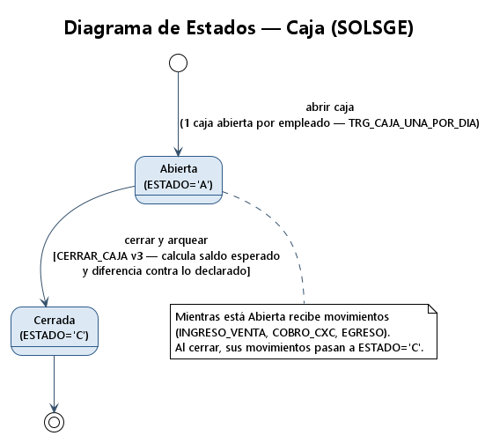
Figura 4. Estados de la Caja (CAJAS.ESTADO).

3. Diagramas de Actividades
Flujo de control de los procesos transaccionales, con decisiones (rombos) y caminos de error, repartidos entre el actor y el sistema.

3.1. Facturar contado
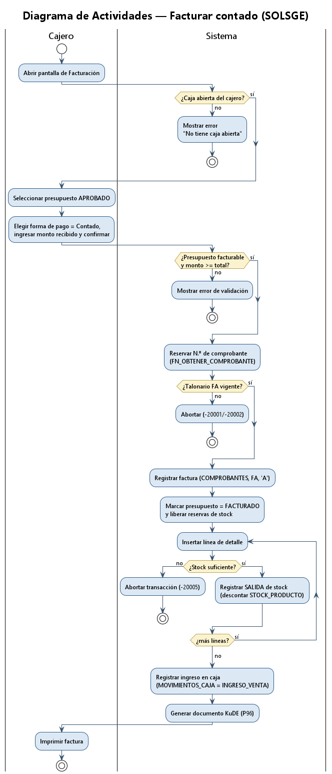
Figura 5. Actividad — Facturar contado.

3.2. Cobrar cuota
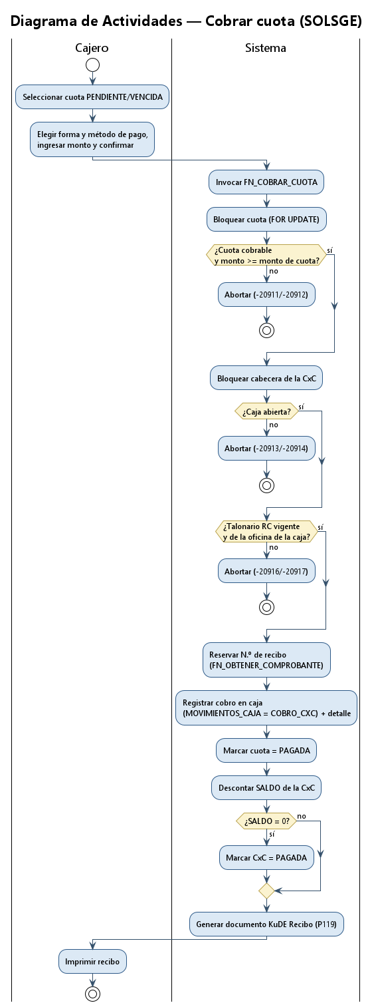
Figura 6. Actividad — Cobrar cuota.

3.3. Anular factura
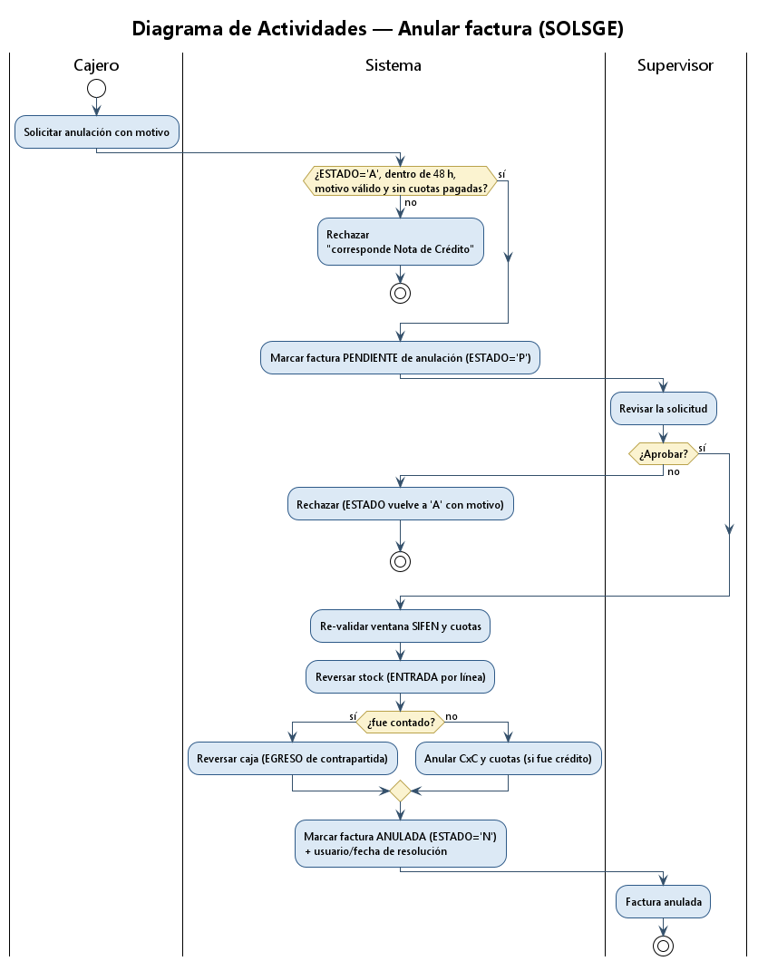
Figura 7. Actividad — Anular factura.

3.4. Cerrar y arquear caja
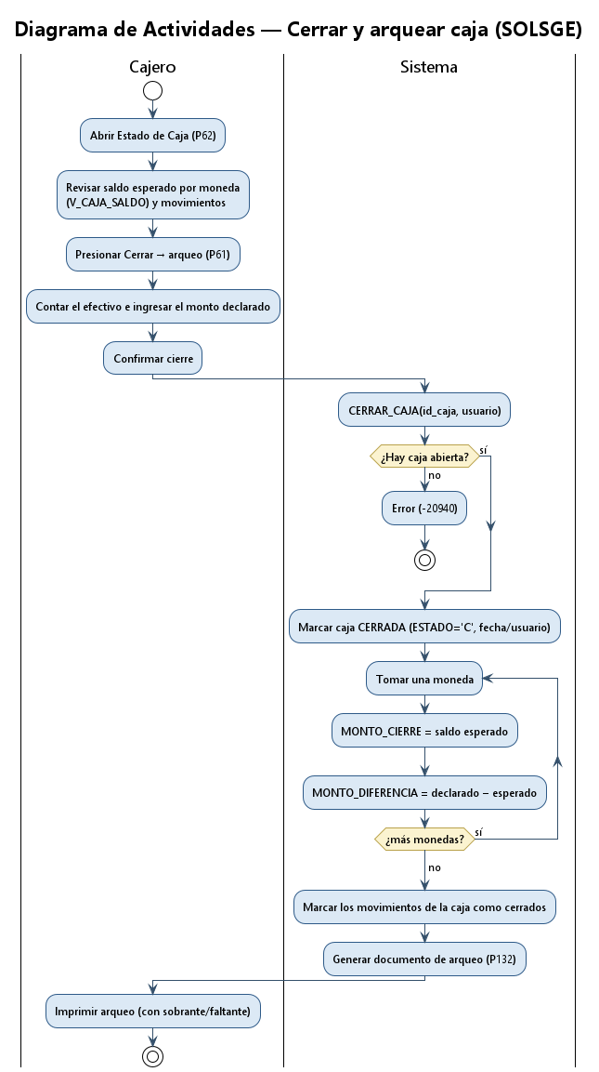
Figura 8. Actividad — Cerrar y arquear caja.

4. Diagrama de Clases
Entidades del negocio del módulo y sus relaciones tipadas (composición, agregación, asociación y dependencia), obtenidas de las tablas reales. Las clases en gris son clases frontera de otros módulos.
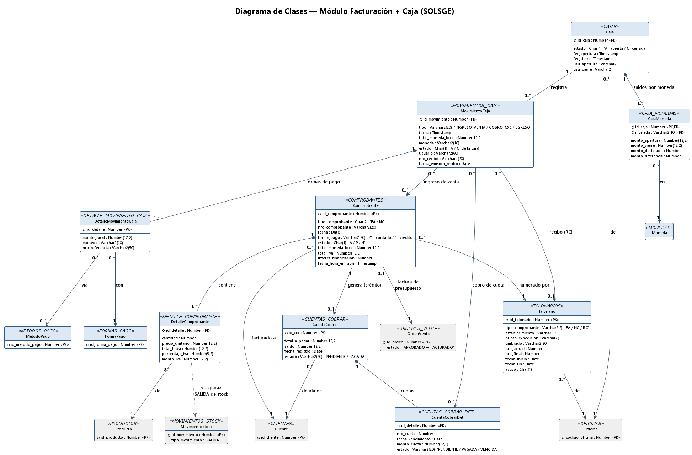
Figura 9. Diagrama de clases — Módulo Facturación + Caja.

5. Diagramas de Secuencia
Derivados de los casos de uso; muestran las llamadas reales entre la página (boundary), las funciones/procedimientos PL/SQL, los triggers y las entidades.

5.1. Facturar contado
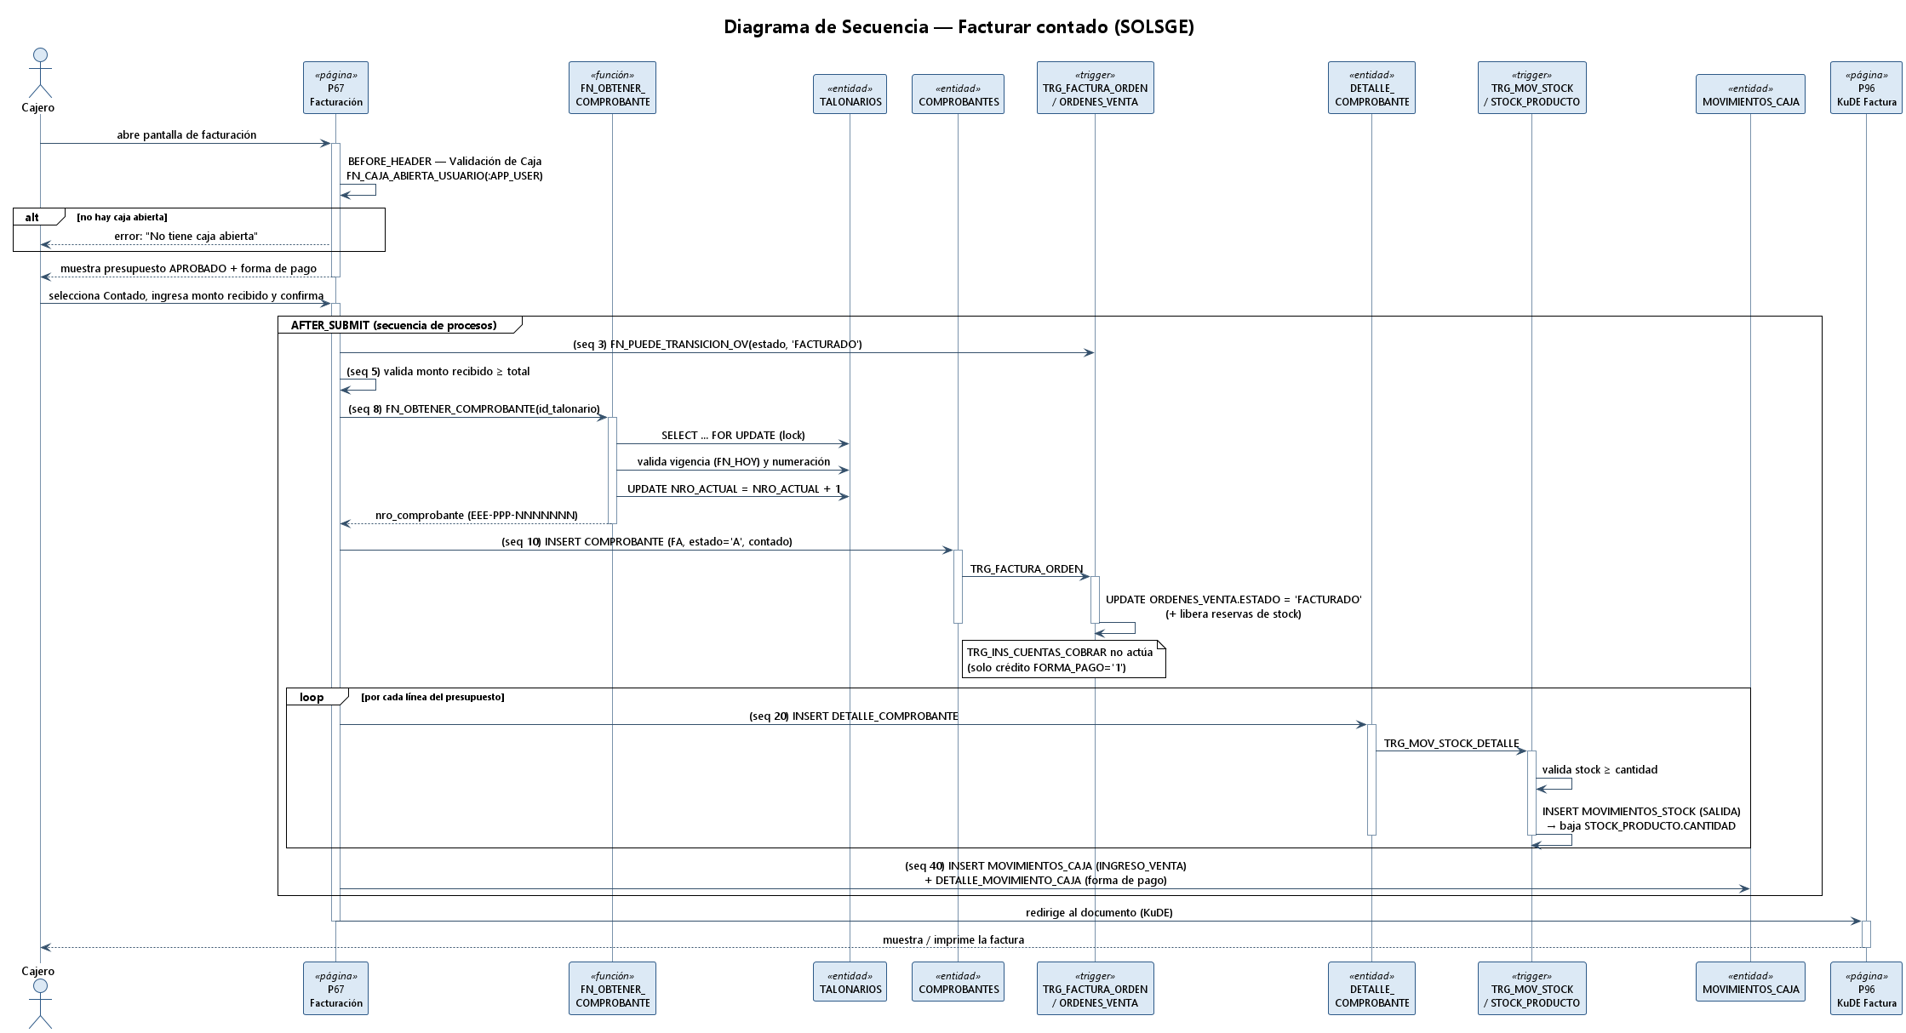
Figura 10. Secuencia — Facturar contado.

5.2. Cobrar cuota
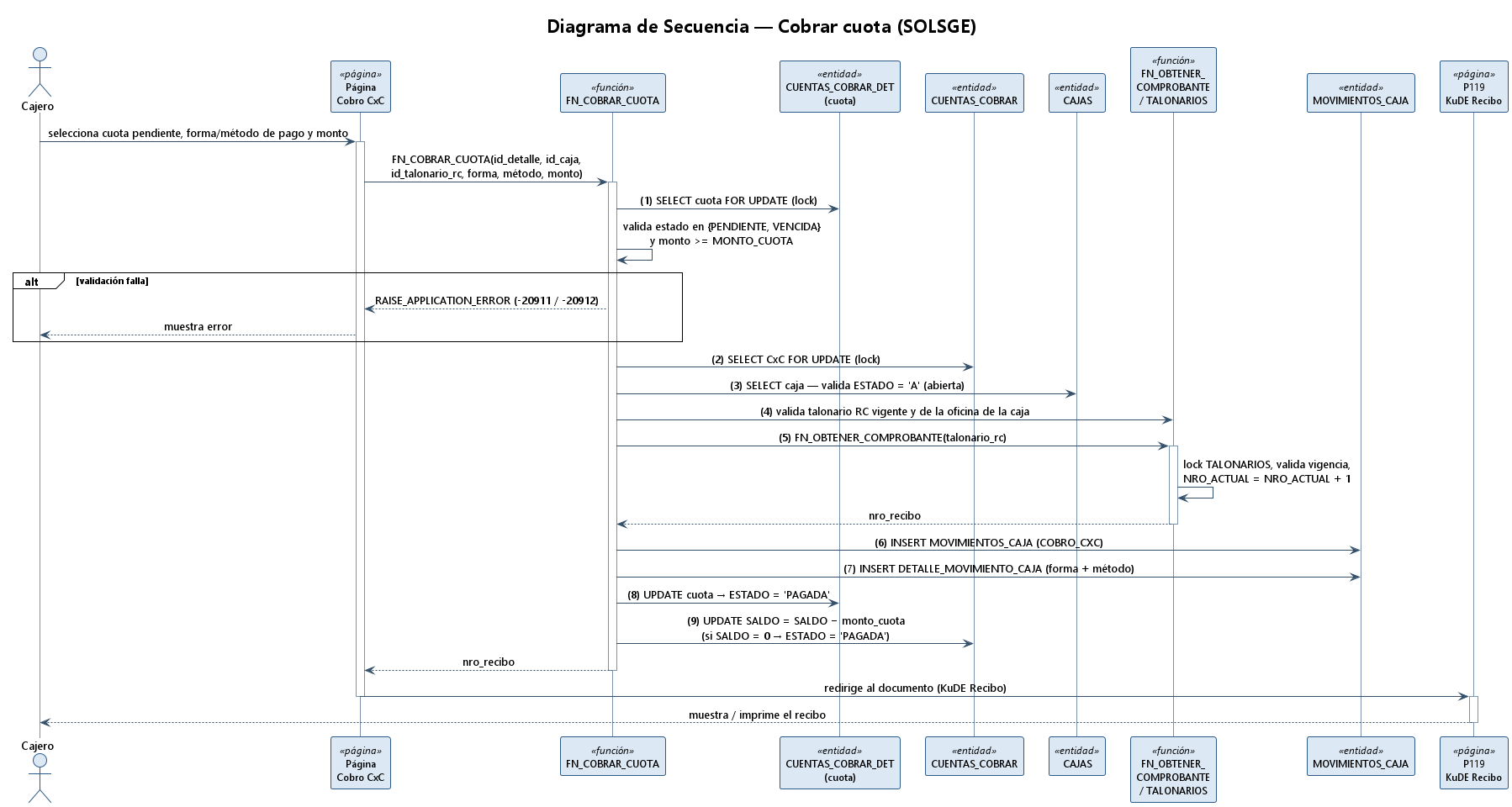
Figura 11. Secuencia — Cobrar cuota.

5.3. Anular factura
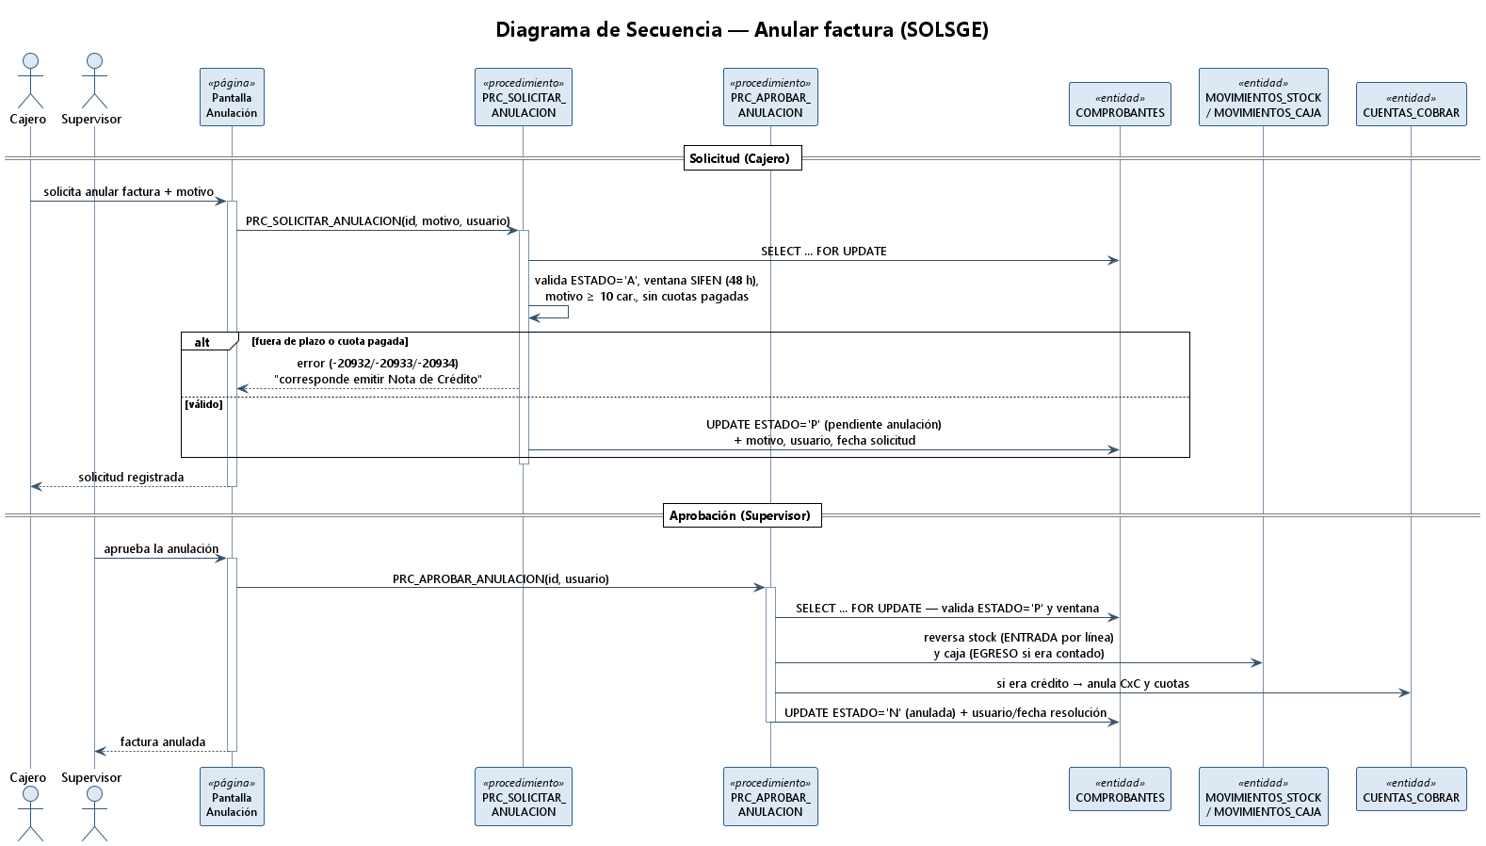
Figura 12. Secuencia — Anular factura.

5.4. Cerrar y arquear caja
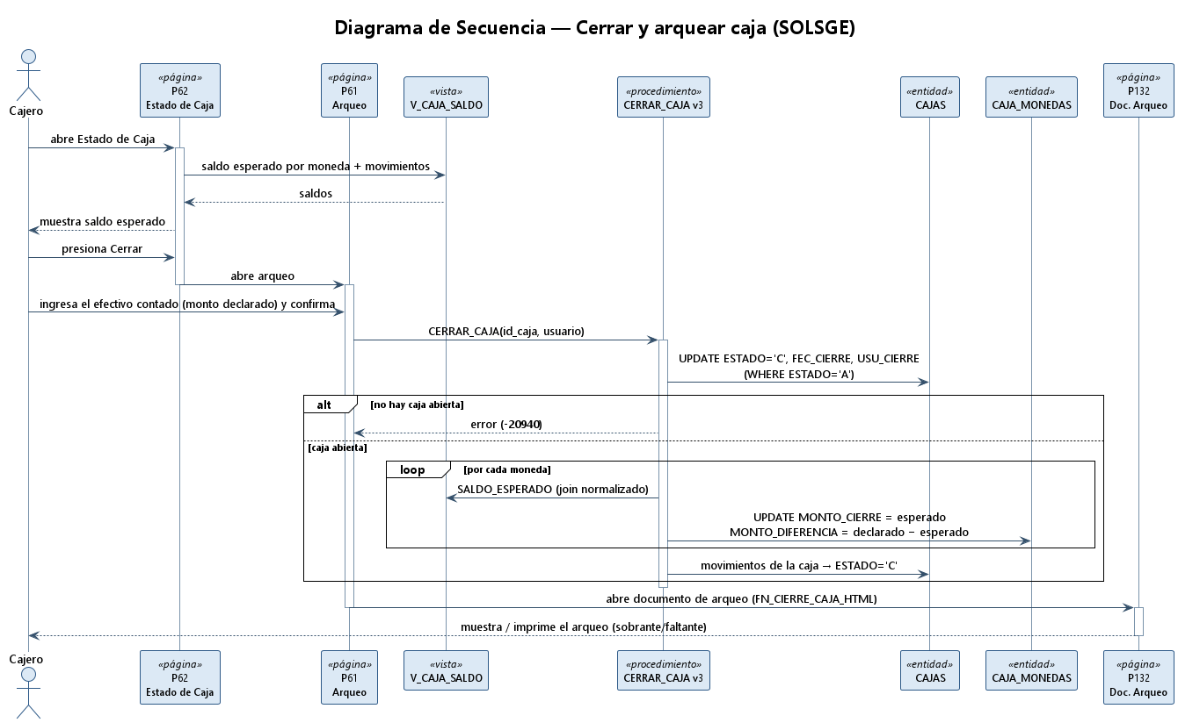
Figura 13. Secuencia — Cerrar y arquear caja.

